1. 导航栏往左移
2. 导航栏分类间距统一
3. 投资推荐页会员字体改成纯白色
4. 邮轮路线页最下方加一段文字 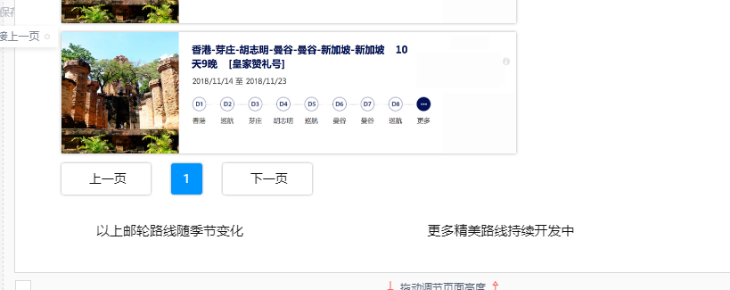
5. 邮轮路线页分割线统一
6. 注册页邀请码的问题
7. 注册页获取验证码获取成功之后获取验证码按钮变灰色
8. 忘记密码页没有
9. 投资推荐页原型如下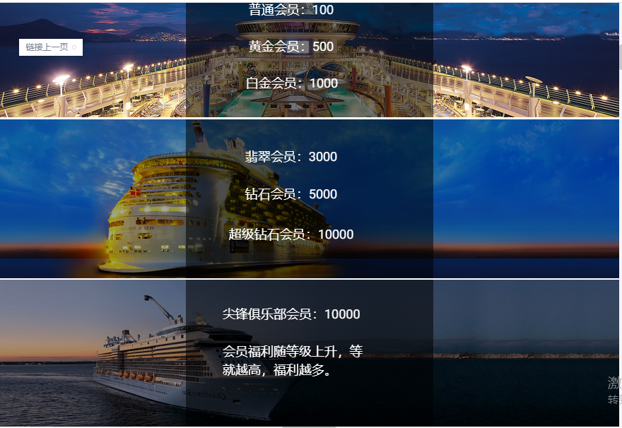
10. 首页格式有出入 原型如下

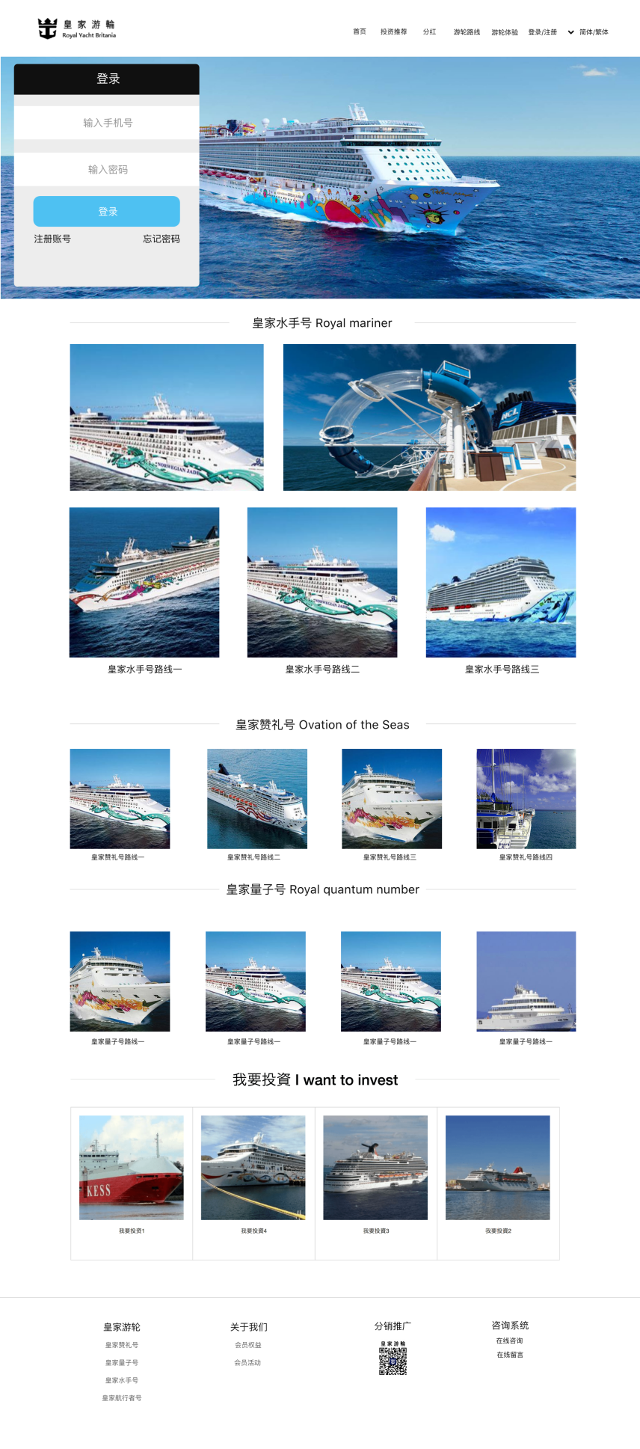

1. 获取邀请码页蓝色导航去掉
2. 语言要求和手机端同步